Jeu Cursus

Ce jeu va te permettre de devenir un expert dans l’utilisation de notre site de cycle que nous appelons Cursus. Sauras-tu relever le défi ?
Adresse du site :
Ton nom d’utilisateur : ton prénom, MAIS attention, il n’y a pas d’accents
Ton mot de passe : tu le trouveras dans ton journal de classe, sur l’étiquette que tu as collée.

Attention, ton mot de passe est personnel. Il ne faut en aucun cas le communiquer à d’autres élèves.

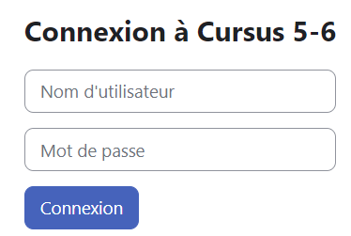
Mission 1
Objectifs :
- Être capable de se connecter et se déconnecter
- Répondre à un sondage
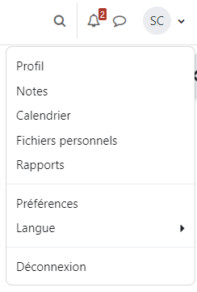
Défi :
- Chaque élève du groupe doit se connecter
- Il doit répondre au sondage sur l’écologie qui se trouve dans le cours de sciences.
- Une fois qu’un élève a répondu au sondage, un autre élève fait la même chose.
- Chaque élève doit le faire en moins de 10 minutes.
Le professeur pourra vérifier le temps qui aura été mis par chacun, mais l’important c’est surtout d’être capable d’accéder au site.

Mission 2
La mission 2 se fait avec le compte d’un élève de l’équipe : peu importe lequel. L’important est de pouvoir accéder au site.
Objectif | Défi | Votre réponse
Retrouver une page présentant des vidéos. Dans de nombreux cours, tu trouveras des vidéos explicatives. | Sur une page de vidéos explicatives en rapport avec les leviers se cache un nombre.
Retrouver une information dans les glossaires.  Dans de nombreux cours, tu auras accès à des explications de mots de vocabulaire. | L’octaèdre cache un symbole.
Retrouver une information en allant la chercher dans le bon cours. | Quelle est la date de naissance de Romero Britto ?
Connaitre le contenu proposé sur Cursus. Par exemple, en conjugaison, tu trouveras des chansons pour t’aider à mieux retenir les temps. | Quel est le nom de la chanson qui a permis de faire la chanson sur le groupe sujet ?  Attention à l’orthographe.
Utiliser le calendrier correctement. Un agenda permet de connaitre tous les évènements prévus pour le cycle ou ta classe. | J’ai caché un mot compliqué à la date du 5 mai 2022. Quel est ce mot ?
Connaitre le contenu proposé sur Cursus : des documents de référence sont disponibles sur le site et peuvent être imprimés à la maison. | Quel est le smiley que j’ai placé sur la page qui met à disposition tous les abaques de grandeurs ?
Des documents PDF sont accessibles sur le site. Tu dois être capable de les ouvrir. | Dans le cours de citoyenneté, ouvre le document appelé « le harcèlomètre ». Quel est le titre utilisé pour la partie orange ?

Mission 3
Objectif :
- Utiliser la zone de messagerie pour envoyer un message à une personne en particulier.
Défi :
- Cherche l’adjectif qui commence par la lettre E et qui se trouve dans le premier paragraphe de la page « Réaliser un panneau » dans le cours « Parler / écouter ».
- Utilise la partie « Discussion » du site pour envoyer un message à M. Vincent. Ce message doit contenir le prénom de chaque élève du groupe ainsi que le mot que tu as trouvé dans la consigne précédente.

Mission 4
Objectif :
- Être capable d’utiliser les différents types de questions dans les tests formatifs.
Sur le site, nous te proposerons des tests formatifs : ils t’aideront à étudier, réviser et préparer les évaluations. À la fin du test, tu peux voir tes erreurs. Tu reçois également une note. Cette note est uniquement une indication pour toi : elle te permet de savoir si tu connais ou comprends bien une matière. Tu peux recommencer les tests autant de fois que tu le souhaites pour t’améliorer.
Défi :
- Rends-toi dans le cours de Numérique
- Cherche la section « Test d’entrainement à l’utilisation de Cursus ».
- Faites le test en équipe.

